РАЗВИТИЕ РЕЧИ. ЛЕКСИЧЕСКАЯ ТЕМА "НАСЕКОМЫЕ".
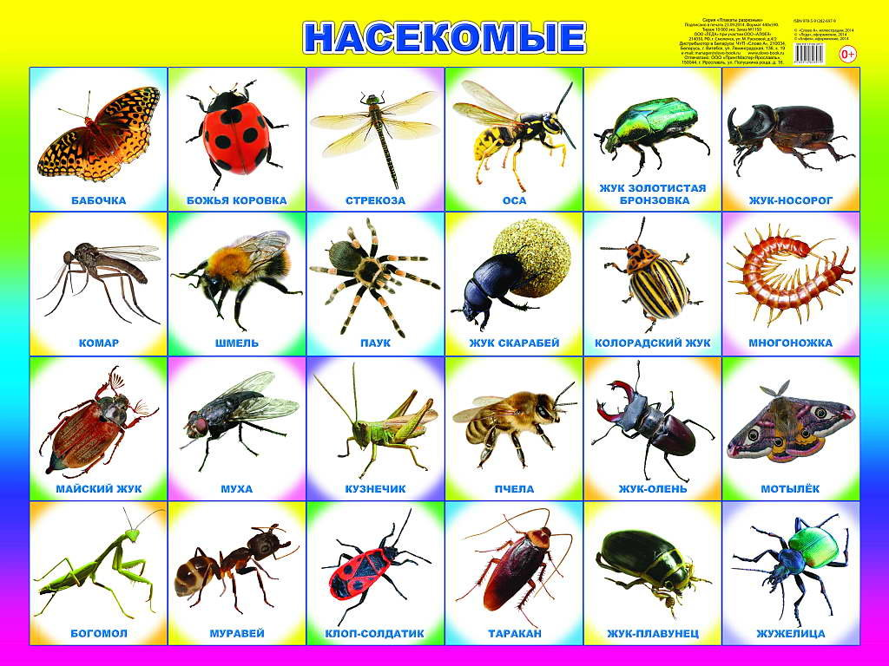
ДЕТИ ДОЛЖНЫ ЗНАТЬ СУЩЕСТВИТЕЛЬНЫЕ: оса, пчела, муха, шмель, бабочка, муравей, кузнечик, комар, стрекоза, божья коровка, паук, майский жук, жук-плавунец, водомерки, панцирь, лапки, брюшко, усики, крылья, хоботок, пыльца, спинка, жало.
ПРИЛАГАТЕЛЬНЫЕ: полезные, вредные, шестиногий, красивая, яркая, пестрая, пятнистая, разноцветная, дружные, трудолюбивые, осторожные, блестящие, жужжащие, защитная окраска, ядовитые.
ГЛАГОЛЫ: летает, жужжит, жалит, кусает, собирает, опыляет, охраняют, порхают, ползут, стрекочет, звенит, уничтожает, плетет, ест, плавает, бегает, прыгает, пищит, строит, откладывает, засыпает.
ДЕТИ ДОЛЖНЫ УМЕТЬ ПОДБИРАТЬ ПРИЗНАКИ:
Бабочка – красивая, яркая, пестрая…
Муравей – маленький, трудолюбивый, полезный…
Кузнечик - …
Пчела - …
ПОДБИРАТЬ ДЕЙСТВИЯ:
Пчела – жужжит, летает, жалит, собирает нектар…
Кузнечик – прыгает, стрекочет…
КТО КАК ПЕРЕДВИГАЕТСЯ:
Зеленый кузнечик прыгает, а полосатая пчела … (летает).
Майский жук ползает, а маленький кузнечик …(прыгает).
Большеглазая стрекоза летает, а трудолюбивый муравей …(ползает).
Надоедливая муха летает, а красивая бабочка …(порхает).
Маленький комар летает, а большой кузнечик….
Красный муравей ползает, а прозрачнокрылая стрекоза ….
Сильный муравей ползает, а беззаботный кузнечик ….
ИСПРАВЬ ОШИБКИ
Муравей живет в улье.
Муха плетет паутину.
Комар ловит птиц.
Шмели строя муравейник.
Муравей вылез в муравейник.
Стрекоза летает под землей.
Гусеница ползает над веткой.
Бабочка порхает в цветком.
Пчела залетела из улей.
СОСТАВЛЯТЬ ОПИСАТЕЛЬНЫЙ РАССКАЗ ПО ПЛАНУ.
Название.
Внешний вид.
Чем питается.
Способ передвижения.
Пользу или вред приносит.
Какие звуки издает.
НАХОДИТЬ СХОДСТВА И РАЗЛИЧИЯ:
Сравнивать.
Бабочку и пчелу.
Комара и муравья.
Муху и стрекозу.
